Цель: развитие интереса к изучению русского языка, обогащение словарного запаса учащихся, развитие памяти, логического мышления , творческого воображения и наблюдательности, воспитание уважительного отношения к товарищам.
Оборудование: карточки с буквами, таблицы, ребусы, таблички со словами пословиц, набор смайликов.
Ход занятия.
1. Волшебный сундучок
- Сегодня на занятии мы будем соревноваться в знаниях русского языка и литературы. Для соревнования нам необходимо разделиться на 2 команды. У каждой команды будет название, но чтобы его узнать, нужно отгадать загадки, из начальных букв слов-отгадок составить слово – название животного.
Вот волшебный сундучок,
На дверях висит замок.
В нём живут отгадки
На все мои загадки.
Ключ волшебный вставим в щель
И откроем эту дверь.
Загадки для 1-ой команды:
- Дом по улице идёт,
На работу нас везёт.
Не на курьих ножках,
А в резиновых сапожках. (автобус)
- Полон хлевец белых овец. (зубы)
- Всегда во рту, а не проглотишь. (язык)
- Какой колокольчик не звенит? (цветок) Команда « ЗАЯЦ»
Загадки для 2 –ой команды:
- Конь стальной, хвост льняной. (иголка)
- Сам алый, сахарный
Кафтан зелёный, бархатный. (арбуз)
- Чист и ясен, как алмаз,
Дорог не бывает.
Он от матери рождён,
Сам её рождает. (лёд)
- Бел, как снег, в чести у всех. (сахар) Команда «ЛИСА»

2. Подбери слова
- Каждая команда составляет слова – существительные. В первом столбике слова с одной гласной -о, во втором – с двумя гласными -о, в третьем столбике – с тремя гласными -о
ком город молоко
дом мороз молоток
сом овощ огород
сон окно болото и т.д

3. Угадай глагол
-Каждая команда берёт по 4 карточки, на которых записаны глаголы и пытается изобразить их движениями, а соперники угадывают этот глагол.
Считать, зевать, сидеть, прыгать, дышать, жевать, толкаться, прятаться

4. Найди глаголы.
В вертикальных или горизонтальных столбцах найдите глаголы
л | е | т | е | т | ь | с | с
й | к | ц | ф | ъ | м | й | п
у | н | ч | д | е | о | е | р
п | р | а | я | с | щ | х | о
л | о | в | и | т | ь | э | с
ы | ж | э | ю | ь | и | ф | и
т | и | з | х | к | ш | р | т
ь | в | е | р | т | е | т | ь

5. Составь фразу.
Каждый игрок из команды пишет по одному слову, чтобы получилась фраза. Последним игрокам разрешается дописать по 2-3 слова для завершения фразы.
6. Реши анаграммы.
Решите анаграммы, назовите лишнее слово:
ЖААРБ ТЯХА НУССК КОДАЛ (Баржа, яхта, скунс, лодка)

7. Ставь под ударение.
Если буква гласная вызвала сомнение,
Ты её немедленно ставь под ударение!
-Я называю по очереди каждой команде слово с сомнительной гласной в корне слова, а вы подбираете к нему проверочное
Тропа, трава, гора, стена, холода, река, холмы, поля, нога, мосты, грибы, вода.

8. Дежурная буква.
-Я про себя называю алфавит, но вы меня останавливаете. Буква, которая произнесена во время сигнала «стоп» будет дежурной. Каждая команда по очереди называет существительные, начинающиеся с этой буквы.

9. Собери пословицы.
Из слов этих карточек соберите пословицы. Работать начинаем одновременно.
хорошо, а, лучше, ум, два; торопись, не, делом, спеши, языком;

10. Реши ребусы.
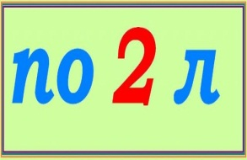
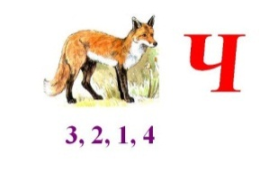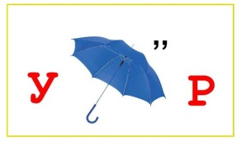

11. Прочитай пословицу.
Впиши в пустые белые клетки буквы, помеченные цифрой 1 и прочти пословицу:
О ¹ | Р ⁵ | Д ¹ | У ³ | И ¹ | К ⁷ | Н ¹
П ² | В ¹ | С ² | Л ⁴ | В ³ | П ¹ | Н ⁵
О ¹ | Д ³ | Л ¹ | Т ⁸ | Е ¹ | Х ⁶ | Б ²
Р ³ | Н ¹ | В ⁴ | Е ¹ | Г ⁷ | Е ⁹ | А ²
В ¹ | Ф ³ | О ¹ | Ж ⁴ | И ¹ | З ² | Н ¹

12. Подводим итоги.
Вам понравилось наше занятие?
Что помогало вам в решении грамматических заданий?
Поделитесь своим настроением. Для этого каждая команда выбирает из набора соответствующий смайлик
Спасибо. До новых встреч!

